老校长沈承宙读书日活动发言稿
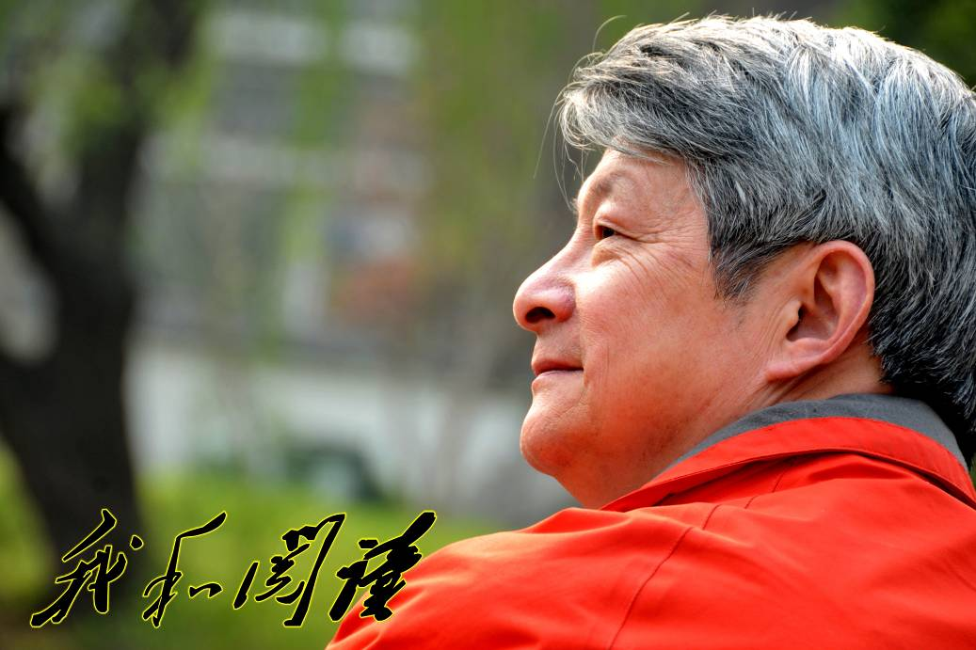
一，关于阅读的思考
老师们，同学们，大家好！
很高兴能和大家一起参加世界读书日活动。
前一阵，因为参与原创校园音乐剧《迷藏》排练，经常来学校。我发现校园大屏幕上，正播映一个“知识栏目”。有一个词条是“生活方式”。我觉得，能到学校来和老师同学交流，是我的生活方式中最有幸福感的事情。
1995年，联合国科教文组织正式确定每年的4月23日为“世界读书日”。目的在于推动更多人参加阅读和写作。
最近盛传习近平主席的十句话，第一句就是：“结交两个朋友——运动场和图书馆。”我们在运动场上能得到健康的体魄。我们在图书馆里能得到心智的成长。
刚结束不久的全国人大会议上，李克强总理的政府工作报告中，有八个新鲜的词语，其中之一是：“倡导全民阅读”。在我的印象中，总理的政府工作报告，好像没有过“倡导全民阅读”语句。
伟大的剧作家莎士比亚说：“生活里没有书籍，就好像没有阳光；智慧里没有书籍，就好像鸟儿没有翅膀。”
伟大的作家高尔基说：“书籍是人类进步的阶梯。”
伟大的音乐家鲁宾斯坦说：“评价一座城市，要看他拥有多少书店。”
从2001年开始，每年评选一座“世界图书首都”，可惜，十三年来，没有一座中国城市当选过。
今年的读书日，国内的活动特别多。我想，这是有原因的。
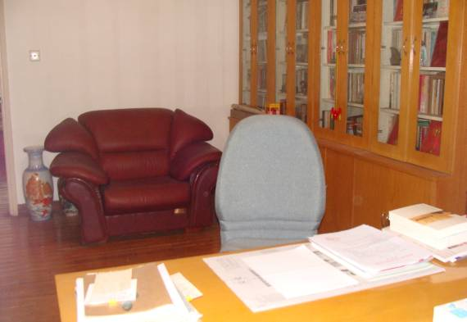
2014年1月5日，我在看了戏表教研室各个班的期末考试后，给老师们写了一封信，其中有一段，建议戏表和音乐剧专业的学生要加强阅读。我在这里重复一下：
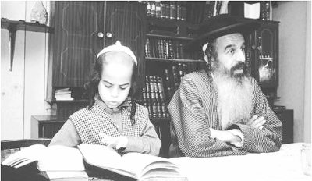
自从有了电视，自从有了电脑，自从有了功能多得用不完的手机，人们，不仅是孩子们，包括成年人，读书越来越少了。一位印度工程师写了一篇文章，题目叫做“令人忧虑，不阅读的中国人”。他说，在机场候机室里，只要是大声喧哗的，总是中国人，他们在兴奋地交流买了什么东西，大声嚷嚷着比谁买的便宜。在飞机上，在地铁里，玩iPad的，基本上都是中国人，都在玩游戏或看电影，没有人在读书。他说，“如果就此疏远了灵魂，未来的中国可能会因此付出代价。”我看不需要等到未来，现在已经在付出代价了。
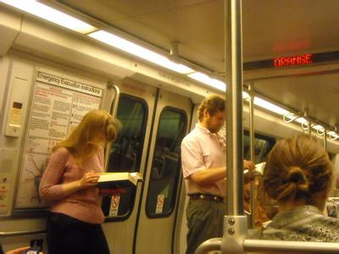
有统计说，以色列每人每年读书64本。从1948年以色列建国至今，短短五十多年，这个区区五百万人口的国家，已经有8位诺贝尔奖得主。世界上所有诺贝尔奖得主中，18.5%是犹太人。另一个小国匈牙利，面积和人口均不足中国的百分之一，却有两万多个图书馆，平均500人就有一个图书馆。（中国是45.9万人有一个图书馆，差距是92倍）。匈牙利的诺贝尔奖得主有14位。其他国家人均每年读书量是，俄罗斯55本，日本40本，韩国7本，中国0.7本……有一句谚语说得好：“一个读书的民族，纵有苦难，也有未来。”
中国人一年平均只读0.7本书，长此以往，真的要成为一个“低智商国家”了！中国的演艺界已经有许多迹象显示素质上的“低智商”了！
最近，中国记者采访了今年初举办的第34届法国巴黎书展主席孟泰屹。记者问：“法国是一个阅读大国，在地铁、咖啡馆、公园，都可以看到很多人在读书，这种全民的阅读习惯是怎样形成的？”这位巴黎书展主席回答：“教育。”他说：“阅读，是一个国家的事业，读一本书对于建立完善的人格有很大的帮助。”我们是一所学校，正是实施教育的地方。所以我们要带头阅读。每一位师生，都请在自己心里回答一个问题：“我一年读了几本书？”
最古老的书是石头书，后来有龟甲书，竹简书，布书，纸书，现在有数字图书，正在出现一种DNA图书。DNA图书，是信息技术和生物遗传技术结合的新创造。科学在进步，阅读正在变得越来越方便，可是我们却比前人阅读得越来越少。
这正是联合国，我们国家的领导人倡导全民阅读的意义。
我正在阅读的书《斯文在兹——中国传统书房文化与器物研究》，作者：子川，荣宝斋出版社出版。过去读书人把书房叫做“书斋”。斋，戒洁也。戒，警示，警戒，提示；洁，洁净，干净。所以读书是修身养性，陶冶精神，洁净心灵，升华生命。书斋是提升生命质量的所在。
如果哪位对书房书斋，文房四宝，中国人的文化理念是什么，读书为什么要正襟危坐，藏书有什么原则等问题感兴趣，不妨看看这本书。

二.我和阅读
- 重读青年时代的必读书《牛虻》
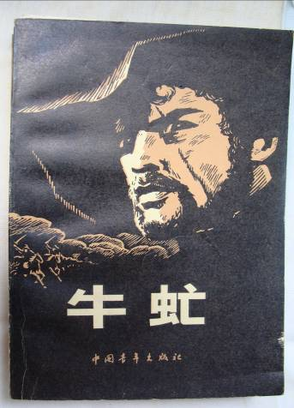
这部小说，在五十年代，我还是中学生的时候，读过许多遍。
我简要地说一下这个故事。牛虻是这个人物的外号。列瓦雷士是他的化名。亚瑟，才是他的名字。亚瑟生活在意大利的比萨，父辈是英国富商。亚瑟的母亲是他的英国富商父亲的后妻，所以亚瑟一直受到富商前妻子女的歧视，从小就很压抑，性格自卑懦弱，和同样被歧视的母亲相依为命。他十分崇拜比萨神学院院长蒙泰尼里神父，因为蒙泰尼里神父学识渊博，亚瑟把他当做慈父良友。当时意大利正受奥地利的侵略，青年意大利党争取民族独立的思想吸引着热血青年。大学生亚瑟决定献身于意大利的独立事业，并在一次秘密集会上他见到乐从小就悄悄地喜欢上了的女同学琼玛。
后来蒙泰尼里调到罗马去当主教，新来的主教卡尔迪是个密探。在卡尔迪的诱使下，不谙世事的亚瑟在忏悔的时候说出了自己从事的秘密活动，并说出了战友的名字，这样，他和一些战友都被抓进了监狱，其中就有秘密组织领袖、后来成为琼玛丈夫的波拉。监狱外的战友们都传说着是亚瑟出卖了组织和战友，并展开了营救。其实警察当局早就掌握了他们的活动和名单，亚瑟的忏悔并不是他们被捕的主要原因。亚瑟家境殷实，先被保释出来了。那天，他见到琼玛，为了表达自己的感情，亚瑟吻了琼玛的手，因为在琼玛心目中亚瑟是叛徒，所以琼玛给了亚瑟一耳光。失恋和被误解的亚瑟，回到家中，正好听到父母在激烈争吵，并从父亲的言语中知道，自己原来是母亲和蒙泰尼里神父的私生子。三个在自己感情生活中最重要的偶像，一下子全部粉碎了。亚瑟痛不欲生。第二天早晨，亚瑟不见了，在家门口那条小河上，漂浮着亚瑟的一顶帽子……
小说的第一卷结束了。第二卷一开始，写着“十三年以后……”
十三年后，一个满脸刀疤，走路一瘸一瘸，随时可能发病晕厥，但却异常坚强，冷静，干练，笔锋犀利，令统治者当局十分头疼的列瓦雷士先生，出现在意大利，并全力帮助意大利革命党和当局展开针锋相对的斗争。他为当地报刊撰文，宣传革命思想，抨击当局，他抨击的最严厉的对象是已经当上红衣大主教的蒙泰尼里。琼玛已经是革命党的重要领导人物，他非常佩服列瓦雷士的意志和能力，也常常和他的观点不谋而合，总觉得这个人在什么地方见过，但又怎么也想不起来。列瓦雷士也在他们讨论革命工作的时候，有些接近琼玛的意向，但又时时用尖锐的语言打断这种意向。一次，列瓦雷士发病晕倒在路上，琼玛把他接到自己家中，细心照料。从列瓦雷士的许多行为上，琼玛几乎认出了，他太像从前的那个……正想问个究竟的时候，被列瓦雷士“粗暴地”打断了。但是，他答应琼玛，有一天，他会把一切都告诉她。
革命党准备起义，要到山里去偷运一批走私进来的武器。列瓦雷士主动接受了这个非常危险的任务。途中，由于叛徒出卖，列瓦雷士和战友们被军警围堵。蒙泰尼里红衣主教的突然出现，使列瓦雷士乱了阵脚，在掩护战友撤退以后，列瓦雷士被捕了。
营救列瓦雷士的行动几乎要成功了，他用藏在面包里带进监狱的锉刀，锉断了监狱窗户的铁条，可惜，他的力气用尽，他越狱的路上发病了，晕厥过去，又被加重的脚镣手铐关了进去。当局用军事法庭，速战速决地判他死刑。蒙泰尼里到监狱来看列瓦雷士。列瓦雷士动情地诉说了自己的悲惨经历，告诉他，自己就是亚瑟，让他在上帝和儿子之间选择一个；蒙泰尼里也以父子情劝亚瑟归顺。谁也说服不了谁，谁也不愿意放弃自己的信仰。最终，蒙泰尼里痛苦地在判决书上签了名。（这段戏，这段父子之间的对白，感人肺腑，动人心魄！）
牛虻的就义，也非同一般。枪手们早就听说过牛虻，知道并崇拜他的为人，他的坚毅，举起对着他的枪的双手，颤抖不已，枪总是打不准，打得牛虻浑身上下许多抢眼。牛虻挣扎着站起来，说：“你们的枪法坏透了，伙计们！又打歪了！来，听我的，把你们的枪再举高一点，瞄准这儿，（指着自己的心脏）预备——瞄准——”就这样，牛虻才在自己指挥下，在乱抢中倒下了。
牛忙死了。蒙泰尼里疯了。
几天之后，有人给琼玛送来一封信。琼玛认出来，这个送信的人，正是那个监狱里的卫兵。琼玛知道了，这封信是谁写的。
我想在这里读这封信：
“亲爱的琼，明天早晨太阳升起的时候，我就要被枪决了。因此，我要履行把一切都告诉你的诺言，现在就得履行了。你我之间是不大需要解释的。我们一直都不需要多说话就能互相了解，还是小孩子的时候就这样了。
“那么，你一定明白，亲爱的，你尽可不必为从前的那一记耳光而伤心。当然，那对我是一次沉重的打击。但同样沉重的打击，我受过很多次了，而且我都熬过来了。而现在我仍在这儿，就像我们小时候一起看过的那本书上说的那条鱼，‘活着，活泼泼地活着。’不过这是我的最后一跳了，明天早晨，一切都要收场了。而我们要同声感谢那些神，他们至少已经对我们发了慈悲。慈悲虽然不多，但总算有一点，；对于这一点慈悲以及别的恩惠，我们就应该真心感激了。
“说到明天早晨的事，我希望你要明白，我是非常快乐的，满意的，觉得不能像命运之神要求更好的结局了。请你也把这个意思告诉马梯尼，如果你们留下来的人能够坚定地团结起来，给他们以猛烈的打击，你们就会看到伟大的成就了！至于我，我将怀着轻松的心情走到院子里去，就像一个小学生放假回家一样。我已经尽了我的本分，这次死刑的判决，就是我已经彻底尽职的证明。他们要杀我，是因为他们怕我；一个人能够这样，还能再有什么别的心愿呢？
“只是我还有一个小小的心愿。一个快要死去的人，是有权利说出他的心事的，就是要你心里明白，为什么我一直都像一头含怒的野兽那样对待你，为什么一直不肯把夙愿一笔勾销。因为我是一直爱你的，琼玛，当你还是一个难看的小姑娘，穿着一件花格子布的罩衫，围着一条皱皱的围巾，背上拖着一条小辫子的时候，我已经爱上你了，我现在也还爱着你。你还记得有一天我吻了你的手，而你那样可怜地央求我‘请你以后不要再这样’那件事吗？这是一种不光明的把戏，我也知道的，可是你一定得饶恕我；现在，我又在这张纸上写着你名字的地方吻过了。这样，我已经跟你亲过两次吻，两次都没有得到你的允许。
“我要说的已经说完了。别了，亲爱的。”
信末，没有签名，只写了一首他们小时候坐在一起念过的一首小诗：
“不论我活着，
还是死去，
我都是一只，
快乐的牛虻！”
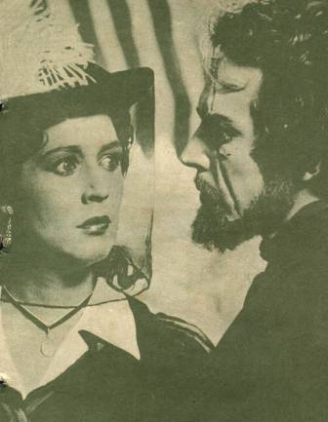
五十年代，前苏联拍摄了同名电影。我连续看了七遍，许多台词都能背诵。我非常喜欢扮演牛虻的演员，他叫斯特里捷诺夫。他塑造的牛虻形象，在当时的年轻人心目中，是绝对的偶像。每次看完电影出来，都会模仿，好像牛虻的气质，附着在自己的身上。大家也非常喜欢扮演琼玛的女演员。不久，听说这两人恋爱了，结婚了。于是，在我们还没有记熟这位女演员名字的时候，他已经叫斯特里捷诺娃了。
那时，出于对亚瑟的关心，许多人对这部作品产生了一个问题：在离家出走，到再回到意大利之间的十三年里，亚瑟到哪里去了？
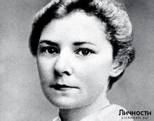
《牛虻》的作者，是爱尔兰女作家伏尼契（Ethel Lilian Voynich,1864-1960）。《牛虻》出版于1897年，中文版出版于1953年。
“牛虻”一词出自希腊神话。天后赫拉嫉妒丈夫宙斯爱上了安娥，放出牛虻来日夜追逐已经变成了牛的安娥，逼得她几乎发疯。
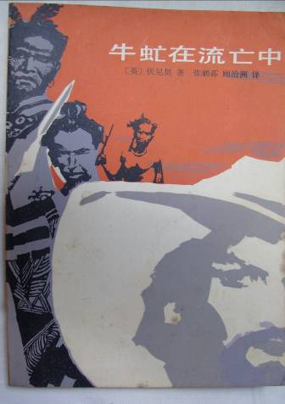
希腊哲学家苏格拉底曾把自己比喻做牛虻，甘冒天下之大不韪，对当时社会的弊病痛加针砭。
伏尼契把列瓦雷士叫做牛虻，是指他已经成长为一名笔锋犀利的革命者。
关于亚瑟那十三年到哪里去了的问题，也提到了作者伏尼契那里。于是，关于牛虻的第二本书《牛虻在流亡中》，在《牛虻》出版后的十三年——1910年出版了。中文版是1981年出版的。
亚瑟在制造了那个投河自尽的假象后，潜上一艘海轮到了南美，改名列瓦雷士。他在南美做过矿工，参加过反对阿根廷独裁者的人民起义，在马戏班子里当过小丑，一直在底层过着痛苦不堪的生活。他被人打断了腿，脸上留下了可怕的伤疤，在热带森林里得过传染病，留下了很严重的后遗症，随时可能发作。忍无可忍，他从马戏班里逃了出来。有一个法国探险队到了南美，需要一名翻译，列瓦雷士被录用了。他随着探险队，过了三年多充满危险的生活。一次，为了救助被狮子袭击的探险队员列尼，自己身受重伤。从此，列瓦雷士和列尼成了莫逆之交。
亚瑟随探险队回到法国。严重残疾、但天资聪颖的列尼的妹妹玛格丽特，深深爱上了列瓦雷士，并看出了他内心隐藏着难以启齿的隐痛。她加倍地安慰他，亲近他，希望了解他的过去。但是列瓦雷士不愿意别人接近他的过去，拒绝了这份感情，陷入了一种绝望孤寂的境地。最终，他离开了这对兄妹。所以《牛虻在流亡中》的原名是《中断的友谊》。
三十多年后，1944年，伏尼契关于牛虻的第三本书出版，书名《牛虻世家》。这本书以亚瑟的曾祖母比阿特里斯为主角，写了亚瑟以上三代人的故事。
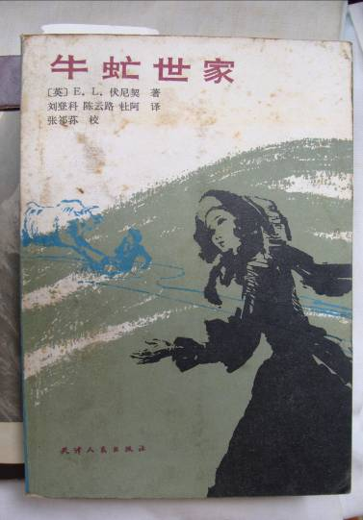
二十世纪五十年代我就买了《牛虻》。文革中被抄走了。八十年代初，刚刚再版，我就买了。那时，这本书1.10元。1984年，在麻城深入生活，逛书店时发现《牛虻在流亡中》，买的时候是0.94元。不久又看到《牛虻世家》，1.59元。
那时，我就想，伏尼契写亚瑟，写牛虻，怎么这么精彩，她一定非常了解这个人物。她对亚瑟在南美洲的经历也那么熟悉。还熟悉他一家几代人的生活。看来，亚瑟真有其人。一个对亚瑟充满感情的人，才有可能写得那么好，了解的那么多。伏尼契除了这三本书外，还写过两本书，但都没有很大的社会影响。我一直在猜想，伏尼契是不是就是琼玛？！
伏尼契的这三本书，牛虻这个人物，几乎陪伴了我一生。这种深情，这种激情，一提起来，就热血沸腾。书籍在人生中，会产生多大的影响啊！

- 我和美国著名作家伊罗生的故事
伊罗生和中国……《中国论坛》……与鲁迅、茅盾的友谊……关于《草鞋脚》
沈爱丽翻译丁玲“莎菲女士日记”……鲁迅全集……在美国读《新华月报》……伊罗生访华……给我的礼物……鲁迅全集……伊罗生和马克吐温……
3，《莎士比亚全集》的故事
4，在美国见到曹禺
5，关于波士顿图事馆

结束语：怎样阅读？台湾国学大师南怀瑾在他的著作《论语别裁》“前言”中说：“笃学之，慎思之，明辨之，融汇有得而见之于行事之间……”（笃，忠实，全心全意；慎，小心）全心全意地阅读，用心地思考，认真地分析，把体会到的真知付诸于行动。
让我们通过阅读，修身养性，陶冶精神，净化心灵，升华生命。

艰苦能磨练意志
----记武汉市艺术学校的一次磨难训练

几年前，一位年轻的朋友和我谈心。他说：“我们这一代，衣食无忧，应有的尽有了，但总还是觉得缺点什么。您觉得，我们缺的是什么呢？”是啊，我想，我们年轻时，衣食皆忧，应有的大都没有，可是我们很少觉得缺这少那。我回答他：“你们缺少的是吃苦。”有句谚语说得好，没有吃过苦的人，心是空的。
需要给青年学生创造可以磨练意志的艰苦环境。时代不同了，过去的办法行不通了。我们年轻时，常到工厂农村去，和工人农民同吃同住同劳动。这些年，工厂状况大都不太好，不少工人下岗了，要是再把学生带去，真是越帮越忙了；农村呢，承包到户了，不少农民把土地转包给别人了，自己进城经商或打工，多余的住房出租了，要是把学生带下去，恐怕吃住都困难。带到部队去吧，部队倒是欢迎，但是和过去也不一样了，是要收费的。根据现实情况，我提出了一项磨难训练的设想，得到了戏剧表演教研室白焱主任，班主任魏亮，历史教师邓征洪的响应，在他们的组织下，开展了96级戏剧表演班的磨难训练。
1998年10月17日，星期五，下午六时集合，上了一堂长达六个小时的专业训练课，摸爬滚打，非常消耗体力，午夜十二点下课。就地休息两小时，没有床，没有被，自己找个合适的地方去打个盹。半夜两点，全班在操场上集合，列队出发，负重行军。“负重”，是指每个学生背一个小背包，带上馒头或面包（食品不准有馅儿的），带上凉白开（饮料不准有味儿的），其实并不重。还不准多带钱，每人只准带两元。
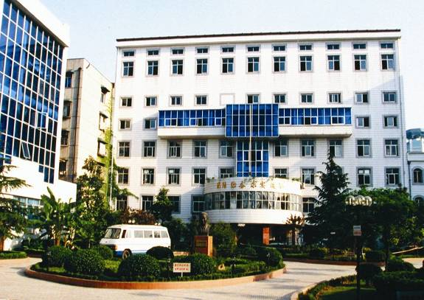
学生们举着校旗出发了。夜风宜人，街灯闪烁，马路上很少行人车辆。我们从汉口北湖正街的学校出发，经四干道再转解放大道，向长江二桥前进。从来没有在半夜里这么“玩儿”过，开始时，学生们兴奋异常。大家兴高采烈地登上了二桥，全班师生以桥面上那一长串闪亮的红灯笼为背景，合影留念。
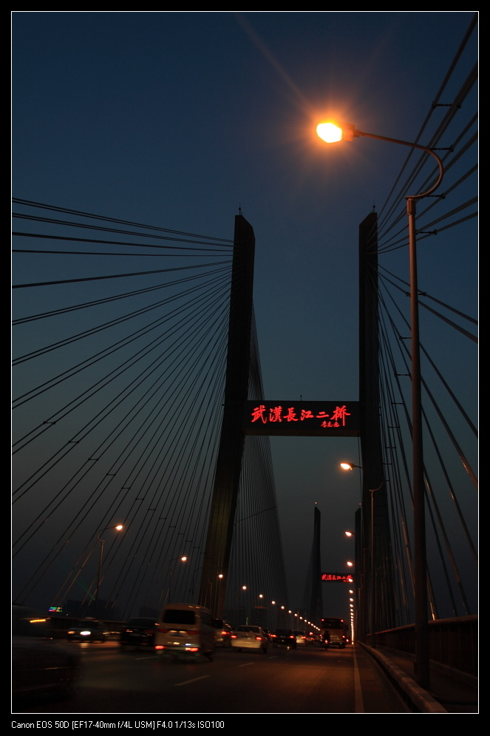
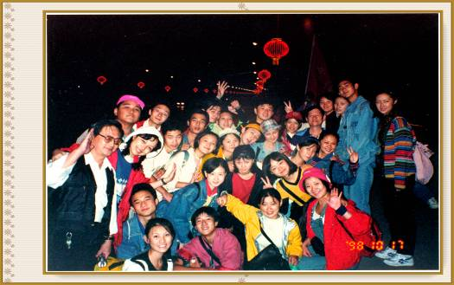
劳累要到一定的度，才能对意志产生作用。前面那段路程，（约占全程的1/3，）已消耗了学生们的大部分体力，从二桥开始，疲乏不断地袭击着每个人的神经。走着走着，欢声笑语听不见了。走着走着，有位女同学感觉到鞋和脚的矛盾越来越尖锐了，索性脱了鞋，光着脚丫走；走着走着，脚和地的矛盾又开始激化，再把鞋穿上。脱了穿，穿了脱，怎么折腾都不舒服。出发时的兴奋渐渐消退，笑声也留在了长江那边。仅几斤重的小背包变得沉重起来。正当女生们觉得再也背不动了，再也走不动了的时候，真正的男子汉出现了。男孩儿们接过了女生的背包，背在自己的肩上，一个，两个，三个……男孩儿们挽着女孩儿的臂膀，左一个，右一个……看到这些，老师们心头暖了。平时，在学校里，从宿舍到教室就这么几步路，谁也不需要帮谁背书包，谁也不可能累的需要别人搀扶。我们为孩子们创造了平时难以表现品格的那种机会。高尚并不容易，它是一点一滴积累起来的；高尚也并不神秘，只要用你自己的双肩，承受起朋友不堪承受的重负；只要伸出你的双手，去帮助需要帮助的朋友；更可贵的是，这一切，是在你自己也十分疲惫、十分劳累的时候。
越接近目的地，行军的速度越慢，却没有听到一个同学叫苦叫累。大家互相鼓励，互相搀扶，终于在清晨五点多钟，到达目的地----武昌梨园东湖公园。（到达的时间是事先计划好的，因为早上七点以前，东湖公园不用门票，免费进入。）
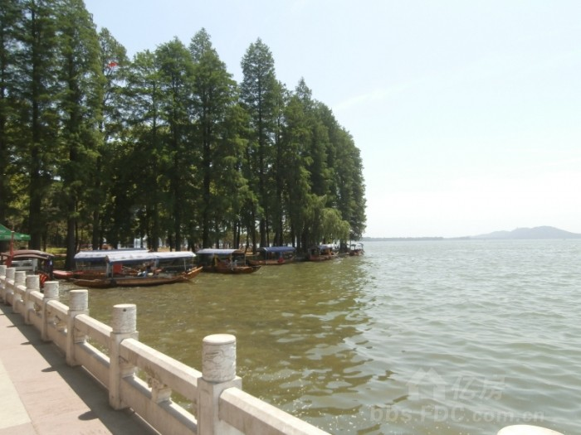
学生们赶上了在东湖看日出。经过艰苦跋涉，一支胜利的队伍，看着一轮喷薄欲出的红日冉冉升起，那种心情，也许会让这群年轻人终生难以忘怀。
休整一小时。徒步行军三个多小时，对平时缺乏锻炼的孩子们来说，确实累了。老师们准备了床单、塑料布，往地上一铺，孩子们一个一个仰面八叉地倒下就睡着了。一个小时，一分不多一分不少，起床出发到湖畔，同船共渡到磨山。上岸集合，一声令下，红旗引路，学生们一个个拾级而上，攀登着两百多级通往山顶的台阶。这里，学生们都来过，那两百多级台阶，平时说说笑笑就上去了，不用费多大劲。这会儿可不同了，一夜未睡，行军近二十公里，体力已经几乎耗尽，累啊，手脚都用上了，真正是在“爬”山哪。可大家仍然争先恐后，希望自己能第一个冲到山顶。这时候，靠的是意志，靠的是毅力。
师生们互相搀扶着，大声吼叫着，红旗挥舞着，汗水和泪水掺合着，呼呼啦啦地冲上了山顶。我想起了许多年以前看过的苏联电影《攻克柏林》中，最后那组把红旗插上柏林国会大厦的令人激动的画面。
训练结束，列队报数，清点人员，然后，各自回家。事先规定的每人只准带两元钱，是为这个环节设计的。两元钱只够搭公共汽车电车，不够打“的”。磨难训练应该是有始有终的完整过程。让孩子们和普通老百姓一样回家。这一点并非多余，每天我骑自行车上班，发现我的那辆自行车是校门口那么多自行车中最低档最旧的。最近，山地车变速车已不在话下，漂亮的助动车摩托车与日俱增。不少学生对公共汽车电车已不屑一顾，高高一抬手，低低一弯腰，钻进“的士”，呼啸而去。常常，我骑着自行车到校门口，一辆“的士”抢在我前面停下，一猫腰钻出一学生。我骑自行车上班，他打的上学。所以我们只准孩子们带两元钱，搭公共汽车电车回家。上车一元钱，路远的，转一趟车，两元钱也够了。作为磨难训练的结束，是想让孩子们懂得，艰难困苦可以磨练意志品格，而意志品格高尚的人，仍应是普普通通，平平凡凡的人。
以磨难训练为主题的班会班刊，生动精彩。同学们说，从来没有经历过这样的磨练；家长个个为此叫好，因为自己下不了这个狠心，让孩子吃这种“苦”。而最辛苦劳累的，是几位老师。

写于1999年5月，武汉

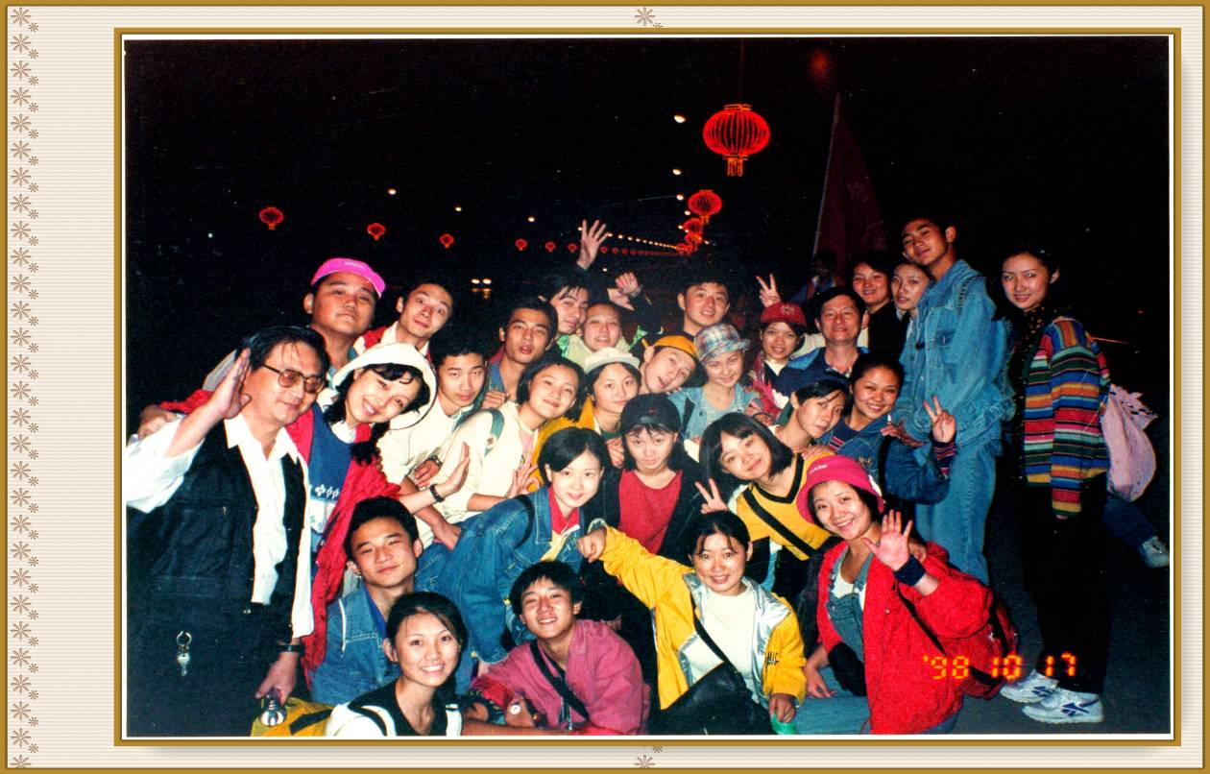 【注：这张照片，是老师和同学们刚刚登上长江二桥时照的，同学们开心地把我围在中间。在这群学生中，有毕业于上海戏剧学院、现在是上海话剧艺术中心的演员钱芳；有毕业于中央戏剧学院表演系本科、接着读研拿到硕士学位、正在读博士学位的王茜；有毕业于中央戏剧学院、现在是武汉大学戏剧系教师的李谦；有毕业于南京艺术学院、现在是南艺音乐剧系教师的向往；有毕业于上海戏剧学院、现在经常在电视剧中可以看到的演员涂黎曼；有现在在各地当教师的、武汉电视台主持人的、武汉人民艺术剧院演员的、武汉艺校教师的……

我和波士顿图书馆
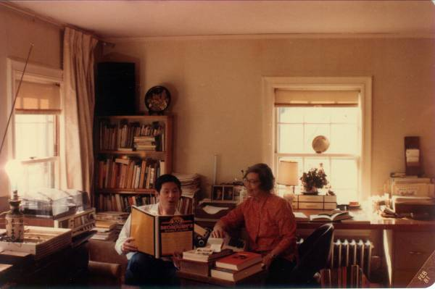
1980年3月，我到美国波士顿。我的姊姊住在波士顿近郊的贝尔芒特小镇。
当时的波士顿图书馆馆长是一位华裔女学者，是我的姊姊的朋友。波士顿和杭州市是友好城市，波士顿图书馆正在办一个杭州的图片展览。馆长请我的姊姊和我去为展出的图片书写中文说明。那是我第一次去波士顿图书馆。
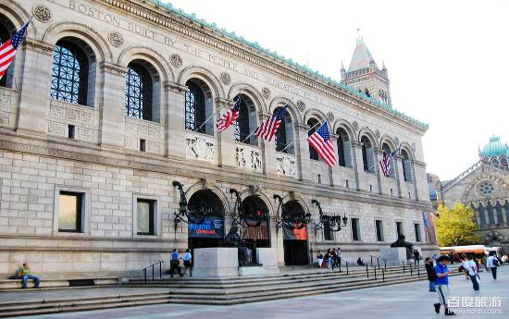
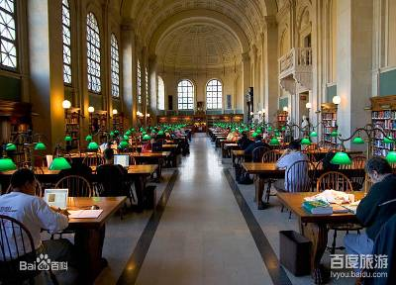
波士顿图书馆是美国第一个公众投资的大型免费市立图书馆，建成于1895年。波士顿图书馆是美国历史上第一个允许全体公民免费借阅图书的图书馆，这在当时是一个巨大的进步。我在那里填一张表格，不用花钱，三天后一张借书证就寄到我姊姊家里。我不是波士顿公民，但只要是居住在波士顿的人，都可以办借书证。波士顿市区和周边小镇，有波士顿图书馆管辖的26个二级图书馆。我姊姊家所在的贝尔芒特镇的图书馆就是其中之一。你可以持波士顿图书馆借书证，在这26个二级图书馆中任何一个去借书，甚至可以把书还到这26个图书馆的任何一个图书馆去。波士顿图书馆每天有一辆车，到这26个图书馆去转一圈，把那些不是这个馆的书收回来，把那些是这个馆的书送过去。非常方便读者。
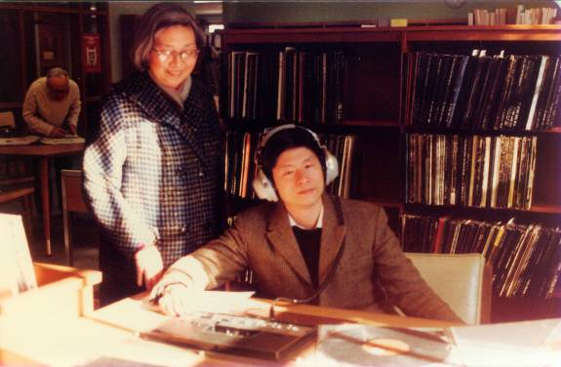
波士顿图书馆是美国历史上第一个提供音像读物服务的图书馆。从1950年就建立了音像读物部。我在美国借阅的音乐剧书籍，以及转录的66部音乐剧的唱片，全部是在贝尔芒特小镇图书馆借的。
波士顿图书馆也是美国第一个引进讲故事形式的图书馆，每年会组织各类活动。1980年贝尔芒特图书馆就组织了一次小学生用写作讲故事的活动。我请姊姊去询问，中国小朋友可以参加吗？他们说非常非常欢迎。于是我写信让我正在读小学的女儿，寄了一篇题目是“明明的？”的作文，请姊姊翻译成英语，送到图书馆去了。不久，就接到图书馆打来的电话，他们把这篇作文印刷成小书，制作了五种不同的书卡（每一本书都有五种书卡，供读者查阅的）。送给我们一本小书和一套书卡，并欢迎小作者暑假来参加和读者见面的活动。
1980年秋天，波士顿图书馆还举办了一次世界书展，中国图书是第一次参加这个活动。我去参观后，写了一篇文章，发表在《读书》杂志上。
说起这篇文章的发表，不得不提一位中国作家和翻译家冯亦代。当时，冯亦代和著名诗人、翻译家卞之琳正在美国访问。他们都是我姊姊的朋友，所以他们在波士顿访问的时候，就住在我姊姊家里。他们在波士顿的活动我全都参加了。冯亦代在他的散文集《漫步纽约》中，有一篇文章“康考德——美国的文学之乡”，他写道：“夜里，听了一晚淅淅沥沥的雨声，心想第二天也许又是一个雨天，惦念着要跟沈爱丽教授和他的弟弟承宙游康考德，就怎么也睡不着了。”康考德，是麻省的一个城镇。那是1980年秋天。第二天是个大晴天。那天，我们去了《红字》的女作家霍桑的故居“路边屋”；去了《小妇人》的作者路易莎·阿尔柯特的故居“果林庄”；去了崇尚自然、提倡俭朴生活的美国作家梭罗的故居“梭罗会堂”，那是梭罗亲自伐木修建的木屋，据说他在这里居住和写作的日子里，从不去街市购物，一切生活必需品都来自自然；接着，我们去了著名作家爱默生的故居，这里紧挨着“梭罗会堂”，都在一个叫做瓦尔登的小湖边；我们还一起去了美国著名诗人郎费罗的故居。看，一下子可以瞻仰这么多作家的故居，所以冯亦代把这篇文章叫做“康考德——美国的文学之乡”。
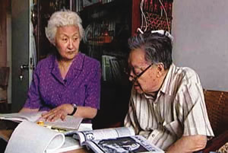
从美国回来后，我每次去北京，都会去看望冯亦代。我见过他原来的妻子安娜。不久，安娜去世了。几年后，经朋友撮合，他和著名电影演员、女作家黄宗英结婚。我也几次见到黄宗英，一头银发，很有风度。

中国人民的老朋友伊罗生和他的《草鞋脚》

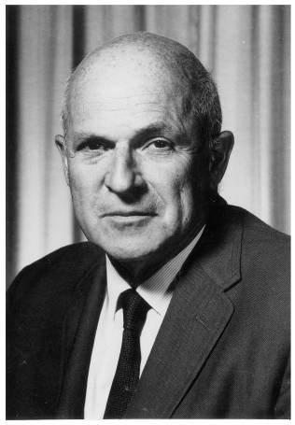
这些年来，我心中时常想起一位老人，他曾把自己的青春年华献给了中国的进步事业。他就是著名的美国记者和作家哈罗德·伊赛克（Harold R·Isaacs）。早在三十年代初，他就远涉重洋，从美国来到中国，和宋庆龄、鲁迅、茅盾等结下了深厚的友情。他把中国视为第二故乡，因此，他有一个中国名字：伊罗生。
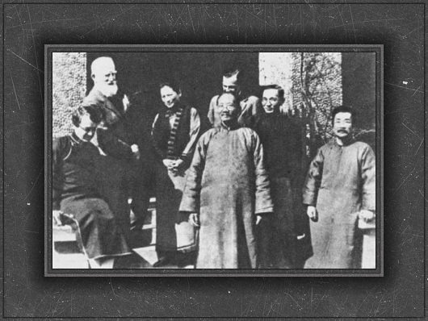
巧合使历史充满诱人的魅力。著名的美国记者和作家马克·吐温诞生于1835年，那一年正好出现了哈雷彗星。马克·吐温晚年曾说，希望在哈雷慧星再次出现的时候随它而去，不然是一生中最大的遗憾。哈雷慧星出现的周期为76年，而马克·吐温正好活了76岁。他如愿以偿，在他溘然长逝的1910年，哈雷慧星又在苍穹划过一道美丽的弧线。无独有偶，马克·吐温逝世的1910年，正是伊罗生出生的年份；而他逝世的1986年，又出现了哈雷慧星。哈雷慧星的璀璨光焰照亮了马克·吐温和伊罗生的一生，从此，人们把这两位同是记者和作家的名人相提并论。
十九世纪三十年代初，年轻的伊罗生为东方如火如荼的革命运动所吸引，他违背了父亲要他攻读法律的意愿，毅然远涉重洋来到中国。起先，他在上海的英文报馆《大美晚报》和《中国新闻》当记者、编辑。为了进一步了解中国，他从上海启程，沿长江逆流而上，几乎到达西藏。1931年夏，他顺流而下，回到上海。大江南北的民情，广袤大地上笼罩的白色恐怖，教他认识了中国革命的真谛。
1931年2月7日，年轻的中国作家柔石、殷夫、胡也频、冯铿、李伟森，在上海龙华警备司令部被国民党反动派杀害；1931年9月18日，日本军国主义发动了侵华战争，东北迅即沦陷，而南京政府却仍以全部力量镇压国内革命，对日本侵略者采取不抵抗政策。这两件事使伊罗生震惊不已。那时，他在上海结识了许多进步人士，其中包括宋庆龄、鲁迅、茅盾和当时在中国从事革命活动的胡志明（当时姓名为阮爱国）和史沫特莱等外国友人。他们常常在一起聚会，议论，诉说心中的不平。伊罗生要说话，要大声疾呼，他提出由他主编一份报刊的建议，得到了他的朋友们的赞同。伊罗生说：“五烈士的命运竟成了我自己生活境遇中的一环，它促使我在上海创办了一份叫做《中国论坛》（China Forum）的小报的因素之一。几乎正好在他们被捕，被杀害一年之后，1932年1月13日出版了《中国论坛》的创刊号。”这是一份综合性的英文周刊。
创刊号以整整一个版面奉献给龙华五烈士和被迫害的中国青年作家，刊登了五烈士的照片，以及关于他们被捕和被杀害的故事，还刊登了国际上对这一惨案的强烈谴责，共产国际和各国著名作家的愤怒抗议。同时被介绍的还有一位叫宗晖的烈士，是演员，左翼戏剧家联盟会员，在五烈士就义前半年，就被国民党反动派杀害于南京，时年21岁。虽然伊罗生从未见过他们，但是这些年轻烈士的命运和伊罗生的经历紧紧地联系在一起了，因为伊罗生主编《中国论坛》时也只有21岁。
第一期《中国论坛》除了报道五烈士和宗辉的事迹外，还有一句话：“以及其他十九人”。这是指同五烈士同时被国民党杀害的十九位革命者，其中就有作家丁玲的丈夫，她的新生婴儿的父亲。
1932年1月20日出版的《中国论坛》第二期，译载了五烈士之一的胡也频的短篇小说《同居》。（这篇小说后来被伊罗生编入《草鞋脚》）在以后的一年半中，《中国论坛》陆续译载了另一些作家的十四个短篇，其中包括五烈士中最年长的柔石的《为奴隶的母亲》，和最年轻的殷夫的诗《血字》。（这两篇也都编入《草鞋脚》。）
《中国论坛》第三期出版后的第二天，伊罗生亲历了1932年1月28日日本军队进攻上海，和十九路军的英勇抵抗。《中国论坛》一度无法编印出版。战斗持续了三十四天。直至三月，《中国论坛》才得以重新出版。
1933年9月18日的《中国论坛》上发表了一篇青年作家楼适夷于9月16日在法租界马路上被国民党反动派绑架的报道。那时，楼适夷刚刚写完短篇小说《死》，小说描写一位姑娘在上海马路上被捕，并被拷打致死的故事。没想到同样的故事竟然发生在作者自己身上。后来，这个短篇小说也被伊罗生编入了《草鞋脚》。（同时编入《草鞋脚》的还有楼适夷的《盐场》。）
在主编《中国论坛》期间，伊罗生还参加了于1932年12月成立的进步团体“中国民权保障同盟”，并和宋庆龄、鲁迅、蔡元培、杨杏佛、邹韬奋、胡愈之、林语堂、陈彬和一起当选为上海分会的执行委员。这个组织对国民党监狱中的黑暗实况进行调查并向社会揭露，积极组织营救被国民党逮捕的进步人士廖承志、罗登贤、罗章龙、马哲民、侯外庐等。(这些都在《中国论坛》上有详细报道。)周建人在《回忆鲁迅在上海的几件事》（编入《鲁迅回忆录》，上海文艺出版社1978年出版）一文中写道：“他们不但直接援助了许多在蒋介石狱中的革命者，为他们辩护，或使他们得到自由，而且对蒋介石的反动统治作了尖锐的抨击，揭露了国民党特务机关任意蹂躏人权，屠杀进步人士的残暴罪行。”这个组织的活动遭到国民党反动派的忌恨和迫害，1933年6月，杨杏佛被暗杀后，中国民权保障同盟被迫解散。
《中国论坛》历尽磨难，几经中断。它不断受到官方的骚扰，排字工人收到恐吓信，邮寄的报刊被扣留。伊罗生和一些进步人士和作者的会见都需要十分小心，一些稿件和文字材料的传送都是在秘密的情况下进行的。他甚至不知道冒险为《中国论坛》工作的中国青年的真名实姓。后来伊罗生不得不在自己设置的一个小车间里，用手推式印刷机印报。《中国论坛》虽然遇到种种阻挠，但始终坚持宣传反对国民党反动统治的进步活动和斗争。伊罗生回忆说：“国民党当局正式提出一份详细的起诉书，对我提出一系列指控，其中多数指控根据国民党法律规定都要被判处死刑。”尽管如此，《中国论坛》还是坚持出版了39期（为了扩大读者面，后16期改为中英文合刊）。最后一期于1934年1月13日出版，正好是创刊的两周年。停刊后，约3月底，伊罗生和他的夫人姚白森（这是她的中文名字，英文名字是Viola R·Isaacs，他们是在中国上海结婚的）离开上海，启程去北平。临行前的一个下雨的星期天（3月25日），鲁迅先生在家里设宴为伊罗生夫妇饯行。席间，鲁迅在自己的一张照片上写下“鲁迅 一九三四年三月二十五日，上海”。后来，这张照片和鲁迅的签名，刊印在美国版《草鞋脚》的扉页上。
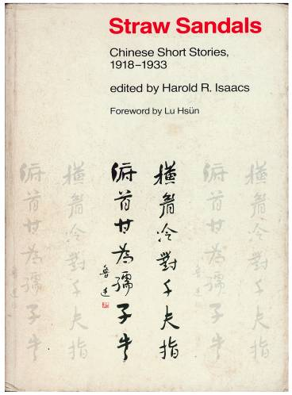
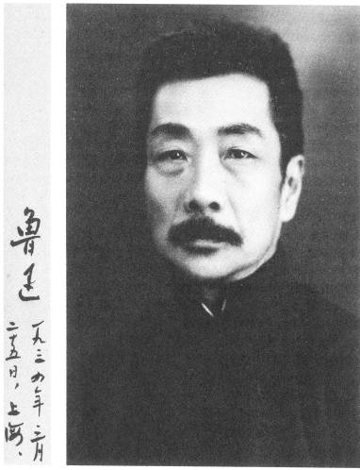
为了介绍中国左翼文学的情况，把中国革命青年作家介绍到西方去，1934年春夏，伊罗生约请鲁迅和茅盾共同编选从1918年到1933年的中国现代短篇小说，准备由伊罗生组织译成英文带往美国出版。伊罗生为这本书取名为《草鞋脚》（Straw Sandals）。
鲁迅于1932年11月由上海到北平，探望病中的母亲。在北平时，鲁迅应邀到北京大学二院、辅仁大学、女子文理学院、师范大学和中国大学分别作了题为“帮闲文学和帮忙文学”、“今春的两种感想”、“再论第三种人”、“革命文学和遵命文学”、“文学与武力”等五次著名的演讲。其中前两篇已经收入《集外集拾遗》（《鲁迅全集》第七卷），第三篇未及整理出版，后两篇都没有保存下来，十分可惜。于伶在《鲁迅“北平五讲”及其他》（写于1977年7月，编入《鲁迅回忆录》）一文中提到，那时鲁迅曾参加了北平“左联”组织的一次小型聚会，他极真挚诚恳地问起对前几回讲演的意见。先生听了大家的发言后，思索着说：“呵，既然这样要求，那我明天的讲演里，必须把‘泥腿文学’这层意思讲进去了。”有人没有听懂“泥腿文学”这句话，先生用手在他的黑帆布树胶底鞋上比划着，重复地说：“泥腿文学，或者说草鞋文学，总之不是皮鞋文学。”
伊罗生在1933年2月11日出版的《中国论坛》二卷一期上，以《鲁迅在北平的讲演》为题，报道了五次讲演的内容。在报道“再论第三种人”时写道：“因为有些作家，正自命为‘第三种人’，要超然于斗争之外，所以鲁迅给以打击，谓他们的立场与‘为文艺而文艺’相同。这些人们，先前曾用皮鞋踏进了中国的文艺园地里去，这回却想牢牢坐定，拒绝草鞋踏进来。”（“皮鞋”是指一批反对“草鞋文学”的文人。）这就是《草鞋脚》书名的由来。伊罗生特地把鲁迅讲演中的这段话选印在《草鞋脚》的扉页上。
伊罗生和鲁迅、茅盾曾多次通信商讨《草鞋脚》的编辑和篇目的选定。1934年8月22日，鲁迅和茅盾在给伊罗生的信中写道：“这本小说集您打算取名为《草鞋脚》，我们也很赞成。……我们觉得像这本《草鞋脚》那样的中国小说集，在西方还不曾有过。中国的革命文学青年对于您的这有意义的工作，一定是很感谢的。我们同样感谢您费心力把我们的脆弱的作品译出去。革命的青年作家时时刻刻在产生，在更加进步，我们希望一年半载以后，您再提起译笔的时候，已经有更新更好的作品出世，使您再也没有闲功夫仍旧找老主顾，而要介绍新人了，——我们诚心诚意这么希望着，想来您也是同一希望罢！”（此信系茅盾执笔，鲁迅签名，编入《鲁迅全集》第十三卷）
鲁迅的“《草鞋脚》小引”写于1934年3月23日（此序已经编入《鲁迅全集》第六卷“且介亭杂文”）这篇序文的手稿原件（由鲁迅口述，许广平书写），伊罗生已经捐赠给哈佛大学燕京图书馆。鲁迅在这篇序文中说明了他们编写《草鞋脚》的宗旨：“最初，文学革命者的要求是人性的解放，他们以为只要扫荡了旧的成法，剩下来的便是原来的人，好的社会了，于是就遇到保守家们的迫压和陷害。大约十年以后，阶级意识觉醒了起来，前进的作家，就都成了革命文学者，而迫害也更加厉害，禁止出版，烧掉书籍，杀戮作家，有许多青年，竟至于在黑暗中，将生命殉了他的工作了。这一本书，便是十五年来的‘文学革命’以后的短篇小说的选集。因为在我们还算是新的尝试，自然不免幼稚，但恐怕也可以看见它恰如压在大石头下面的植物一般，虽然并不繁荣，它却在曲曲折折地生长。”（这里所说的“十五年”，是指1919年-1934年之间的十五年。）
1934年夏天，伊罗生在北平完成了当时选定的十六篇作品的翻译工作。这十六篇作品是鲁迅的《狂人日记》、《风波》、《伤逝——涓生手记》；茅盾的《春蚕》、《秋收》、《中国左翼文学期刊摘记》；郭沫若的《卓文君——三幕戏剧节选》；蒋光慈的《哈桑》；楼适夷的《盐场》、《死》；叶圣陶的《多收了三五斗》、《潘先生在难中》；王统照的《五十元》；征农的《禾场上》；邱东平的《通讯员》和何谷天的《雪地》。同时伊罗生为《草鞋脚》撰写了序言。
除了《草鞋脚》以外，伊罗生在中国期间还完成了另一部著作《中国革命的悲剧》（The Tragedy Of The Chinese Revolution）。1935年春夏之交，伊罗生夫妇由北平回到上海；6月25日到鲁迅家辞行，7月份返回美国。
伊罗生带着《草鞋脚》的书稿回到美国，由于当时美国恶劣的政治环境，这本书一直得不到出版的机会。埃德加·斯诺晚于伊罗生编辑的中国短篇小说集《活的中国》，却抢先于1936年由英国伦敦拉普公司出版，成为在西方出版的第一部中国短篇小说集。伊罗生在美国得到这个消息后说：“我们完全气馁了，我们只得懊丧地将《草鞋脚》搁置一旁，作为我们的纪念品了。”
他在华盛顿的哥伦比亚广播公司找到一份工作。第二次世界大战时期，他又返回中国，作为《新闻周刊》的军事记者，报道中印缅战区的战况。1945年，他被国民党政府列入了黑名单，不得不第二次被迫离开中国。回国后，他撰写了《亚洲殊无和平》和《心影录——美国人心目中的中国和印度的形象》两部著作。后来，他在麻省理工学院担任政治学教授，是美国的亚洲、非洲和美洲问题的著名专家。虽然他无法继续和他的中国朋友联系，但是在他的心目中，中国是他的第二故乡，他时时怀念着中国，关注着中国的变迁。
直到1972年12月，在坎布里奇（哈佛大学的所在地）举行的一次为欢迎中国学者访美的茶会上，叙旧时他们偶然提起了编辑《草鞋脚》的往事，引起了哈佛大学中国文学教授帕特里克·哈南的极大兴趣。当天晚上，夫妇俩回到家里，就翻箱倒柜地把《草鞋脚》的书稿，鲁迅的“小引”以及鲁迅、茅盾的信统统找了出来。在麻省理工学院出版社的编辑米克尔·康诺利的帮助之下，终于在1974年出版了。鲁迅曾为这本书书写了中文书名，不知道为什么出版的时候没有使用。《草鞋脚》的封面和书脊上印着“横眉冷对千夫指，俯首甘为孺子牛”的鲁迅手迹。
在《草鞋脚》出版前的1973年4月10日，伊罗生在马萨诸塞州牛顿城的家中，完成了重新改写的“序言”。他在“序言”中写道：“这个中国短篇小说集的英译本是一九三四年搜集的。编选这个集子的目的，是为说明并介绍中国文学革命的发展状况，当时，这一运动才不过进行十五年多。（指1919年到1934年）编选工作得到鲁迅和茅盾的指导和帮助。”他说，编选这个集子的另一个目的，“是向西方读者介绍一批在蒋介石国民党政权残酷镇压下的作家的作品。……这个集子最初叫《窒息的中国》，原因就在于此。最后才以鲁迅一篇文章中的草鞋脚命名。”
伊罗生改写这篇“序言”的1973年，中国的文化大革命正如火如荼，除了革命样板戏和极少数的文学作品外，几乎所有古今中外的文学艺术作品和作家都被打入了冷宫。此时在境外却出版了一本在中国文化史上无法抹掉的作品集，发人深省。伊罗生在这篇“序言”中提到，《草鞋脚》入选作品的作家中，有四位是被国民党反动派杀害的；有两位是被日本鬼子杀害的；在中国现代文学史上如此著名的作家丁玲，在1957年被划为右派；更加著名的作家茅盾，也在1965年被免去了文化部长的职务，从而远离了历史舞台。
《草鞋脚》在出版的时候，在原有的十六篇目的基础上，又增加了十篇：鲁迅的《药》、《孔乙己》；郁达夫的《春风沉醉的晚上》；胡也频的《同居》；柔石的《为奴隶的母亲》；茅盾的《喜剧》；丁九的《三座宝塔》；殷夫的诗《血字》；（以上九篇都是由乔治·A·肯尼迪翻译的。当时乔治·肯尼迪是上海公共租界一所学校的语文教师。他有一个中文笔名“水门汀”。他在解释这个笔名的时候调侃地说：“如果斯大林是‘钢’，莫洛托夫是‘铁’，那我就是‘水门汀’！”在俄语中，斯大林和莫洛托夫这两个姓的词根是‘钢’和‘铁’。乔治·肯尼迪回到美国以后，成为耶鲁大学的著名汉学家。）另一篇丁玲的《莎菲女士日记》，是由我的大姊、美籍华裔学者沈瑷黎翻译的（因为我的姊夫姓陈，所以出版时的署名是A.L.Chin）。伊罗生在“序言”中特别提到，“我非常感谢沈瑷黎女士，她不仅翻译了《莎菲女士日记》，还为这本集子的译文纠正了许多错误的词句。”
我的大姊沈瑷黎，1938年毕业于上海圣玛利亚女中（后来的市三女中），由于成绩优秀，获得全额奖学金到美国著名的威尔斯利学院留学。因为历史的原因，学成后一直没能回来，定居在波士顿，在麻省州立大学教书。她是社会学者，和伊罗生夫妇是老朋友，帮助伊罗生把选入《草鞋脚》的丁玲的《莎菲女士日记》翻译成英文。1979年，中美关系解冻，我的大姊在阔别四十年后第一次回国探亲。她和我说起伊罗生和他的《草鞋脚》；说起鲁迅先生写的“小引”；说起伊罗生把鲁迅先生写作、由许广平代书的“小引”原件捐赠给了哈佛大学燕京图书馆……我想，鲁迅先生的“小引”，国内可能还没有呢！于是，我请我的大姊回美国后，到哈佛大学燕京图书馆把那篇“小引”复印几份寄给我。我得到复印件后，分别寄送给北京鲁迅博物馆和上海鲁迅纪念馆。
1980年春，在我的大姊帮助下，我开始在美国进行为期一年的考察工作。通过我的大姊，我认识了伊罗生。那时他已经是白发苍苍的古稀老人了，然而思绪依旧敏捷，目光依旧深邃。（伊罗生对三十年代他在中国的经历，充满怀念之情，同时又感到遗憾。因为当时残酷的党内斗争也波及了外国友人。伊罗生被当时参与党内斗争的外国人打成了“托派分子”。几十年来他无法理解这起“冤假错案”。1932年英国著名剧作家肖伯纳访问中国时，宋庆龄曾在上海府邸的花园里为他举办一个欢迎会，留下过一张著名的照片，肖伯纳、宋庆龄、鲁迅、蔡元培、杨杏佛、史沫特莱、伊罗生等许多人士都在照片上。后来，伊罗生被打成“托派”后，他的影象就被从这张照片上悄悄地抹去了。）在美国考察时，我每隔半个月，要去哈佛大学燕京图书馆阅读中文报刊。一次，我发现《新华月报（文摘版）》上重新发表了鲁迅、茅盾从1934年5月30日到8月25日为商讨《草鞋脚》选择篇目给伊罗生的六封信件。（实际上，鲁迅、茅盾写给伊罗生的信有七封，因为第七封信鲁迅先生是用英文写的，所以《新华月报》只重新发表了六封中文信。前六封信都是1934年写的，寄到北京的，而第七封信是一年以后写到美国的，所以是用英文写的。伊罗生在美国为鲁迅的短篇小说《风波》联系出版了，要给鲁迅寄22.5美元稿费，鲁迅在信中说：“您要给我的稿酬，我是不取的。我希望，此款由您随意处理。”从这七封信的内容看，他们之间的关系非同一般。鲁迅和茅盾的署名，有时用中文，有时就用英文缩写，L.和M.D. 在最后一封英文信中，鲁迅先生署名时写道：“Truly yours Lusin”（您的忠诚的鲁迅）而且，每一封信都向伊罗生的夫人“姚女士”问好；还关切地问：“北平的带灰土的空气，呼吸得来吗？”）我知道，这个时候《新华月报》重新发表这些信件，是要给伊罗生传达一个信息，他的“冤假错案”平反了。因为对外国人的平反，不能发一个红头文件。（顺便说一句，从那时起，伊罗生的影像又回到了那张照片上。）我立即把这个消息告诉了伊罗生，老人十分激动，脸上露出了欣慰的笑容，他向我诉说了渴望重访中国的急切心情。
我为伊罗生对中国的深情所感动。一个外国人，为中国的进步事业做了许多可贵的工作，还受了这么多委屈；作为一个中国人,我很想为他做些什么。可是，我这个无名小卒能做什么呢？怀着试试看的心情，我从美国给中国作家协会和中国对外文化交流委员会写了两封信，转达了伊罗生的心愿。真没想到，三个月后，发来了正式邀请函。伊罗生和我都喜出望外，别提有多高兴了。
1980年秋天，伊罗生夫妇踏上了旅途。在中国，他们见到了阔别几十年的老朋友；可惜宋庆龄先生因为身体不好，未能见面，给他们写了一张表示问候的信笺；他们参观了浩劫后正在经历巨变的“第二故乡”；他们在上海找到了当年举行婚礼的小酒店旧址；他们在北京找到了伊罗生夫人当年教过书的那所学校……短短十数天的访问，实现了几十年萦绕心头的夙愿。他们把访华期间的万般感受，溶进了洋洋数十万言的著作《重逢在中国》。
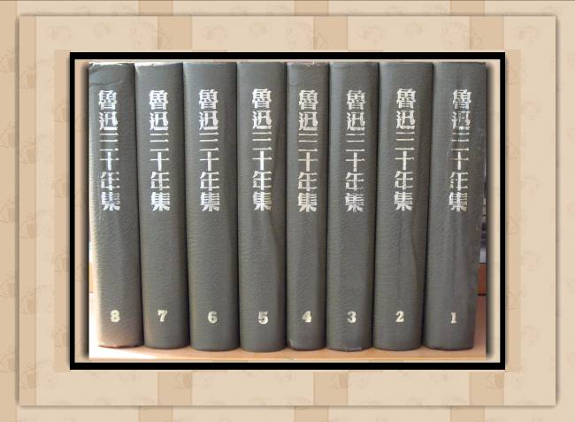
为了表示答谢，伊罗生夫妇送给我一本《草鞋脚》和一张签名的照片。还送给我一套美国著名音乐剧《波吉和贝丝》（乔治·格什温作曲）的卡式录音带，因为我是去美国研究音乐剧艺术的。更有意思的是，伊罗生曾送给我的大姊沈瑷黎一套精装的《鲁迅三十年集》（香港新艺出版社1971年5月版，全集共八卷），以感谢她为《草鞋脚》所做的工作。他从我的姊姊手里把这套书要了回去，转送给了我，因为我帮助他和夫人实现了重访中国的愿望。万里迢迢，我把这套书从美国带回了中国。
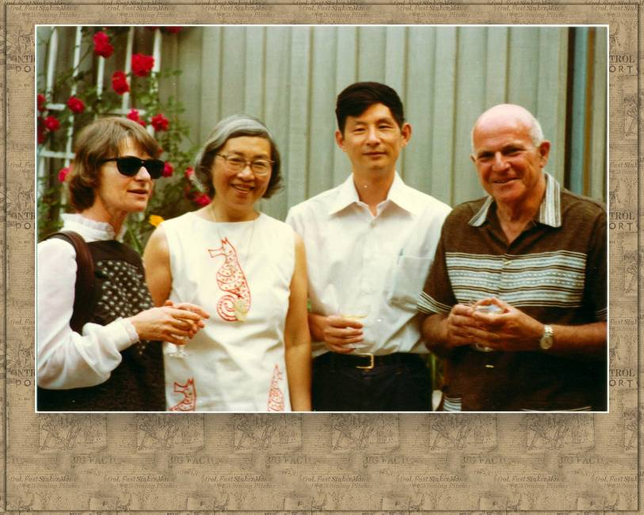
1981年2月，在我离开美国回国前，伊罗生夫妇为我举行了送别宴会。席间，伊罗生问我：回中国以后，你准备怎样给你的同胞讲述美国？——一个我必须回答又一言难尽的大问题。我想了想，说：事实校正了我的目光，我要如实地把我的所见所闻告诉我的同胞。是先进的地方，决不以没落而一言以蔽之；是腐朽的地方，也决不盲目地化为神奇。老人听后，高兴地点头笑了。
未料想，送别宴会竟成诀别。1986年7月9日，伊罗生由于心脏手术后的并发症，在麻省总医院去世，享年76岁。哈雷彗星在苍穹划过一道美丽的弧线，为这位中国人民的老朋友送行。10月18日，麻省理工学院为他举行了隆重的追悼会。追悼会上朗读了鲁迅的一段文字：“人生最痛苦的是梦醒了无路可走。做梦的人是幸福的；倘没有看出可走的路，最要紧的是不要去惊醒他。”
凡是在中国人民革命斗争的历史长河中做出过贡献的外国朋友，我们都应该怀着真挚的敬意纪念他。
【本文的部分内容曾发表于1991,4,10， 《中国文化报》第四版】

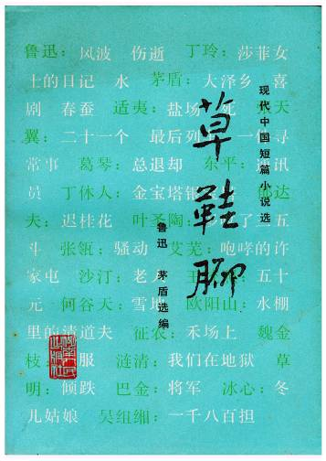
后记：1981年由湖南人民出版社出版，北京师范大学蔡清富“按照鲁迅、茅盾当年向伊罗生推荐的篇目”辑录的中国版《草鞋脚》问世了。
美国版的《草鞋脚》中，有几乎一半的篇目没有收入中国版的《草鞋脚》。中国版《草鞋脚》收入了美国版《草鞋脚》没有收入的另十八个短篇。出入竟然如此之大。
中国版《草鞋脚》的篇目，是1980年11月27日茅盾为出版此书写的“关于《草鞋脚》”的文章中提出的。时隔四十六年，茅盾写这篇文章时已经八十五岁高龄了。他在文章中写道：“现在湖南人民出版社准备把《草鞋脚》按照鲁迅和我原来推荐的选目，重新汇集出版，辑录者和出版社要我回忆一下当时的情形，这就是这篇短文的由来。不过，我也记不得很多了。”他在文章中还写道：“原来是短篇小说集也变成了剧本和诗都收了。”其实，美国版《草鞋脚》中选入的郭沫若的剧本《卓文君》节选，是在1934年伊罗生和鲁迅、茅盾商量的第一批选目中就有的。看来，几乎是半个世纪以前的事情，茅盾先生确实“记不得很多了。”而对于伊罗生来说，作为五烈士之一的殷夫，是一定要有作品入选的，殷夫是诗人，选他的诗入编，是完全可以理解的。
不同的编辑，总会有不同的选择。好在两个版本的《草鞋脚》所选编的，都是中国进步作家从1918年到1934年的作品。
【2010,8，于成都。】

又 1934年3月23日，鲁迅先生为英译本《草鞋脚》写了序言，由许广平代抄，邮寄给伊罗生。这篇序言收入《且介亭杂文》时，题目为“《草鞋脚》（英译中国短篇小说集）小引”。全文如下。
《草鞋脚》（英译中国短篇小说集）小引
在中国，小说向来是不算文学的，在轻视的眼光下，自从十八世纪末的《红楼梦》以后，实在也没有产生什么较伟大的作品。小说家的侵入文坛，仅是开始“文学革命”运动，即一九一七年以来的事。自然，一方面是由于社会的要求的，一方面则是受了西洋文学的影响。
但这新的小说的生存，却总在不断的战斗中。最初，文学革命者的要求是人性的解放，他们以为只要扫荡了旧的成法，剩下来的便是原来的人，好的社会了，于是就遇到保守家们的迫压和陷害。大约十年之后，阶级意识觉醒了起来，前进的作家，就都成了革命文学者，而迫害也更加厉害，禁止出版，烧掉书籍，杀戮作家，有许多青年，竟至于在黑暗中，将生命殉了他的工作了。
这一本书，便是十五年来的，“文学革命”以后的短篇小说的选集。因为在我们还算是新的尝试，自然不免幼稚，但恐怕也可以看见它恰如压在大石下面的植物一般，虽然并不繁荣，它却在曲曲折折地生长。
至今为止，西洋人讲中国的著作，大约比中国人民讲自己的还要多。不过这些总不免只是西洋人的看法。中国有一句古谚，说：“肺腑而能语，医师面如土”。我想，假使肺腑真能说话，怕也未必一定完全可靠罢，然而，也一定能有医师所诊察不到，出乎意外，而其实是十分真实的地方。
鲁 迅
一九三四年三月二十三日，上海

参考文献：《鲁迅全集》
美国版《草鞋脚》，伊罗生编，麻省理工学院出版社，1974年
中国版《草鞋脚》，蔡清富辑录，湖南人民出版社，1981年

在美国，和曹禺先生见面

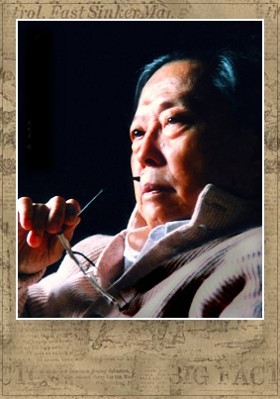
一代宗师、戏剧泰斗曹禺先生对中国戏剧事业做出了无与伦比的贡献。他的名著《日出》、《雷雨》、《原野》、《北京人》永远是中国戏剧的典范。
三十四年前，我曾有幸在美国和曹禺先生见面。
那是1980年4月7日。曹禺先生和陪同他出访并兼任翻译的英若成先生应邀在美国访问。那天上午，由在波士顿剑桥哈佛大学地区的中文书店经理俞敏庆女士做东，聚会欢迎曹禺先生和英若成先生。参加聚会的有波士顿的中文刊物《秋水》主编、作家刘年龄女士，《秋水》的出版者、波士顿大学教授沈承怡夫妇，威尔斯利女子文理学院中国文学系主任戴祝悉教授，两位中国访问学者王以铭教授（北京理工大学教授，后来是全国人大常委。世界就这么小，他竟是我在上海育才中学的同年级同学）和崔国文教授，以及我的姊姊、麻省州立大学教授沈爱丽和我。
说实在的，在中国，要想见见曹禺先生谈何容易。虽然早就读过先生的剧作，却从未见过先生。未曾想到，一个普通的中国戏剧工作者会有机会在美国见到先生。我早早就做好准备，催着姊姊赶快赴会。
上午十时许，曹禺先生和英若成先生来了。先生虽已年逾七旬，却仍然精神矍铄，谈锋甚健。先生正了正鼻梁上的眼镜，放下手杖，取出一个小本子，请与会者留下姓名和地址。当先生一一和与会者相认时，突然愣了一小会儿，然后问道：“哪位是沈承宙先生？”我尊敬地走到先生跟前回答：“先生，是我。”
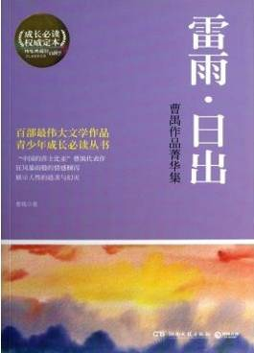
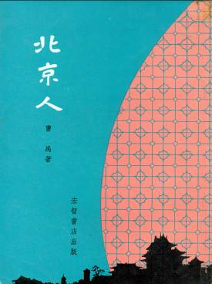
先生握着我的手说：“那你……”我明白，因为我在先生小本子上写的是“武汉歌舞剧院 沈承宙”，先生不明白为什么我会在美国。我告诉先生，我是武汉歌舞剧院的歌剧编剧，是来美国探亲，同时希望做一些中美戏剧交流的事情，重点是来学习考察西方音乐剧的，并准备用一年时间。先生兴奋了，站起身来，频频点头，说：“很好，很好。你的机会很好，我来访问的日程排的满满的，交流和看戏的机会有限。你应当把中国歌剧介绍给美国朋友，在美国多看些戏，多阅读资料，把美国音乐剧介绍到中国去，为发展中国的音乐戏剧事业多做工作。”先生在我和他握着的手上使劲地拍了几下，目光中充满着长者对晚辈的期望。
聚会中，曹禺先生谈了许多《日出》、《雷雨》、《北京人》的创作情况，甚至还和大家讨论他的晚期作品《王昭君》的得失。午餐很简单，每一位与会者都带了一份菜，主人俞敏庆女士准备了凉拌菜和米饭，大家边吃自助餐，边议论交谈。在大洋彼岸，一群华裔学者的聚会，充溢着融融亲情。
下午，大家同去哈佛大学聆听曹禺先生的演讲。先生讲述了自己从事戏剧事业的经历，讲述了中国戏剧的历史和现状，并特别动情地讲述着他剧作中的三个女性——陈白露、繁漪、愫芳……为了满足听众的要求，第二天下午又增加了一场。
演讲结束后，我发现英若成先生搀扶着曹禺先生缓慢地走出会场，步行走回住所。几个小时的演讲，先生一定很累了，还要自己步行回去，我不忍。当即和姊姊商量把她的车开过来送送他们。等我转过身来找他们的时候，却已不见二位踪影。没能让先生以车代步，至今回想起来我仍后悔不已。
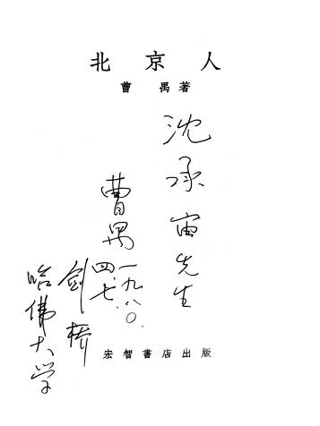
我在美国整整生活了一年。曾在哈佛大学和麻省理工学院的两次学者讲座中介绍中国歌剧；（巧合的是，我在哈佛演讲的大教室，正是曹禺先生演讲的地点。）观看了几十场演出，阅读了大量音乐剧书籍和资料，并第一次把美国音乐剧的历史、剧目、艺术特点介绍到中国；回国后，又与一群志同道合者一起，努力创建中国自己的音乐剧事业。这一切，都是在先生的教诲和鼓励下进行的。虽然回国后再也没有机会见到先生，没有机会向先生汇报我的工作，但愿我在美国学习考察一年所取得的成果，能让先生九泉之下感到宽慰。
在我的书架上，有一本香港宏智书店出版的、当时曹禺先生亲笔签名的剧作《北京人》。先生去了，这次见面和这本剧作将作为永久的回忆和纪念。

后记：
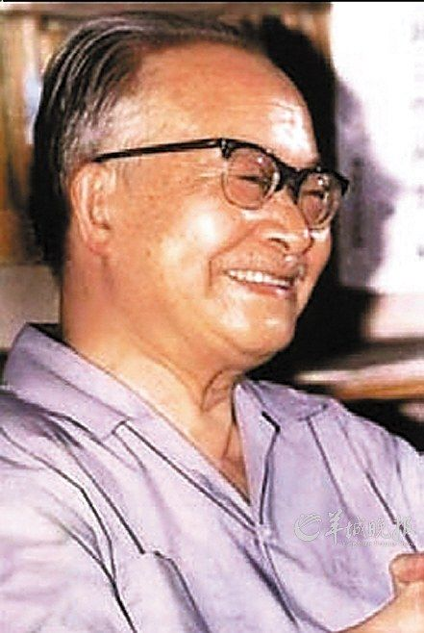
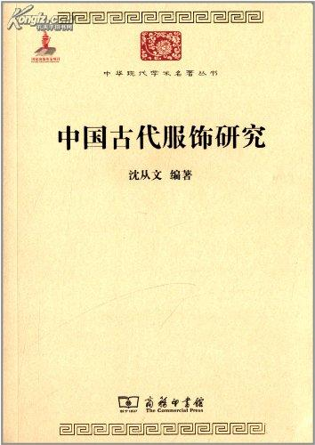
我们这些长期工作和生活在内地的文艺工作者，和文化艺术界的大家们见面的机会是非常少的。1980年3月—1981年3月，我在美国波士顿整整呆了一年。哈佛大学就在波士顿。改革开放初期，国内文化艺术界的大家们纷纷应邀访问美国，哈佛大学几乎是他们的必到之地，哈佛大学也一定会邀请他们去做学者讲座。于是，我便有机会近距离地接触一些在国内难得一见的大家们。除了曹禺先生和英若诚先生外，我还见到了沈从文先生，他受哈佛大学邀请做了中国历代服饰研究的讲座。这是沈从文先生在无法用文学表达思想的岁月中，一头扎进故宫潜心研究多年的成果。接着见到了艾青和王蒙。那是在一个与会人数不太多的哈佛大学的座谈会上，当有人提问为什么他们二位都是右派的时候，他们做了非常精彩、十分聪明的回答。
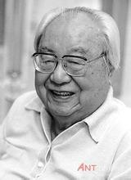
在美国，我还见到了费孝通先生。费先生是研究社会学的，我的姊姊、姊夫都是社会学者，他们早就是老朋友，所以费孝通先生一到美国就住在我姊姊家里。他和美国学者的许多交流座谈活动，我都参加了，我还帮他们整理座谈纪要。费先生亲切地叫我“小弟”。
著名莎士比亚学者、翻译家卞之琳先生，著名作家冯亦代先生访问美国的时候，也住在我姊姊家里，他们也叫我“小弟”。卞之琳在哈佛大学的演讲得到了所有与会者的喝彩，人们赞誉他的英语演讲，“像诗一样美丽！”我陪他们一起去参观波士顿博物馆，走访波士顿大学，以及去参观美国诗人朗费罗的故居……冯亦代先生把我的文章带回国内，发表在《历史研究》和他参与编辑的《读书》上。
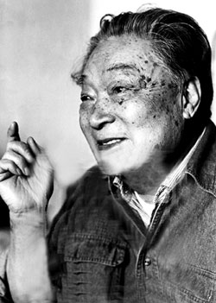
回国以后，我除了曾数次去看望冯亦代先生外，其他人就再也没有机会见到了。

一套《莎士比亚全集》的故事

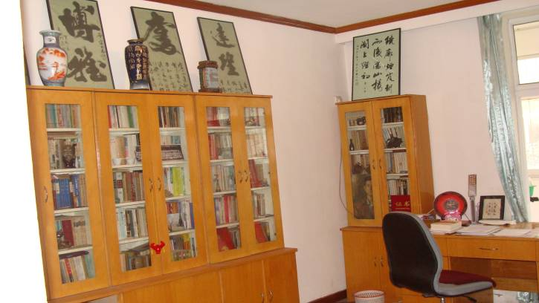
在我的书架里，有一套11卷本的《莎士比亚全集》。关于这套书的来历，有一个小故事。
我于1959年考入武汉歌舞剧院和武汉市艺术学校合办的歌剧表演班。这个班是在歌舞剧院完成学业的，同时参加歌舞剧院歌剧团的艺术实践。所以我们每个月有18元生活津贴。那时，一个月的伙食费是9元，加上肥皂牙膏理发领用，到月底就所剩无几了。我们班有几个爱看书的同学。除了我以外，还有张家昭（后来到儿艺，是武汉市第一个得梅花奖的演员，在我们学校担任过多年戏剧表演课老师）、李元龙（后来也到儿艺，是编剧，前年去世了）。我们几乎每个星期天都会到车站路新华书店去看书。那时，来一本斯坦尼的书，我们就会买一本。还买了一些小说。比如我就买了《巴黎圣母院》、《简爱》、《莫泊桑短篇小说集》等等。有一次，来了一套《莎士比亚全集》，11卷，共10.50元。我看了爱不释手，但是买不起，没那么多钱。当我知道张家昭、李元龙也都想要这套书的时候，就和他们商量，我们三个人一起凑钱买一套，轮流着看。于是，每人出3.5元，把一套书买回来了。要知道，3.5元，是当时十几天的伙食费呀！
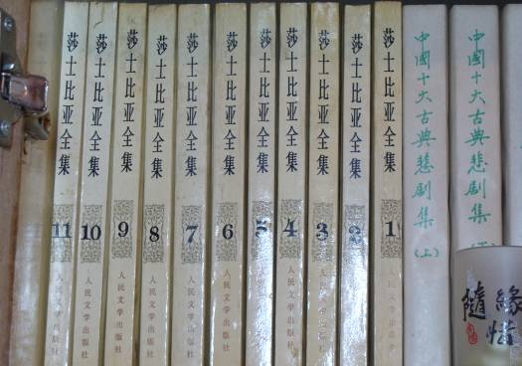
最终，这套书归谁呢？我们商量了一个办法：谁先结婚，就把这套书送给谁作为礼物。后来，我们三个人中，第一个结婚的是张家昭。这套书今天应该在张家昭的书架里。
文革后的1978年，《莎士比亚全集》又出版了。我迫不及待地去买了一套，价格是43.50元。那时我的月工资是46元。这套书差不多是我一个月的工资了！

